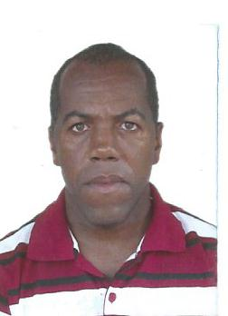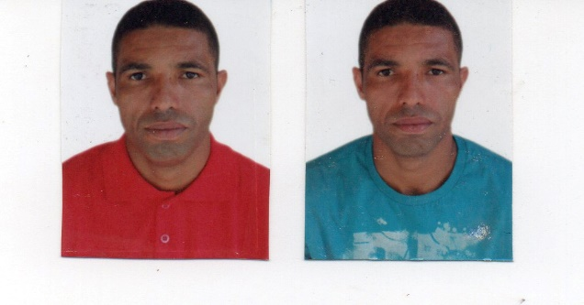

Fernando dos Santo Filho

**Dados Pessoais**

Cidade: Feira de Santana BA.

Av.iguatemi Condomínio viver Iguatemi 1 nº2097

Bairro. Mangabeira

Data de Nascimento:28 - 09 - 1972

Telefone: (75) 981276977: ( 75) 991282402 **E-mail: filho.fernando2013@bol.com.br**

**OBJETIVOS/ área de interesse**

Motorista

**FORMAÇÃO Acadêmica**

2º GRAU COMPLETO

**EXPERIÊNÇIA PROFICIONAL**

**EMPRESA:** **TRANSPORTADORA BEIJA FLOR LTDA.**

**CARGO**: MOTARISTA

PERIODO: 7 MESES

**EMPRESA:** **UNIMARKA LTDA.**

**CARGO:** MOTORISTA

**PERIODO:** 1 ANO.

**EMPRESA: VIDRACARIA PRINCESA LTDA.**

**CARGO:** MOTORISTA

**PERIODO** 3 ANO E 6 MESES

**CURSOS**

MOPP: MOVIMENTACOES DE PRODUTOS PERIGOSOS